课程与教材关联操作手册
1.登录账号，在KINGOSOFT高校教学综合管理服务平台的主控页面上，单击“教材管理”功能模块，展开“主控→教材管理”页面。选择“收订”。
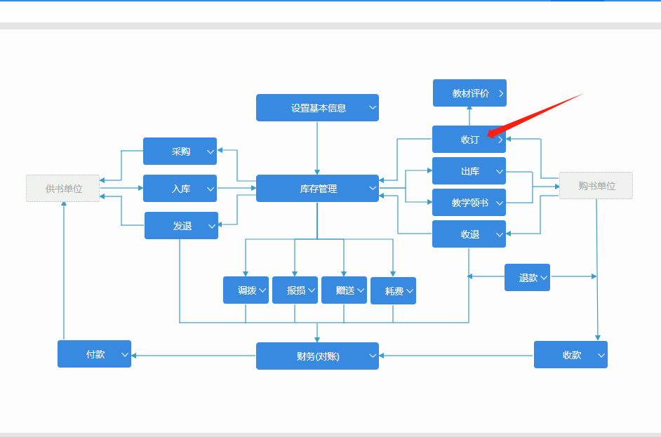
2.依据学期开课计划，课程/环节负责人设置选用教材。
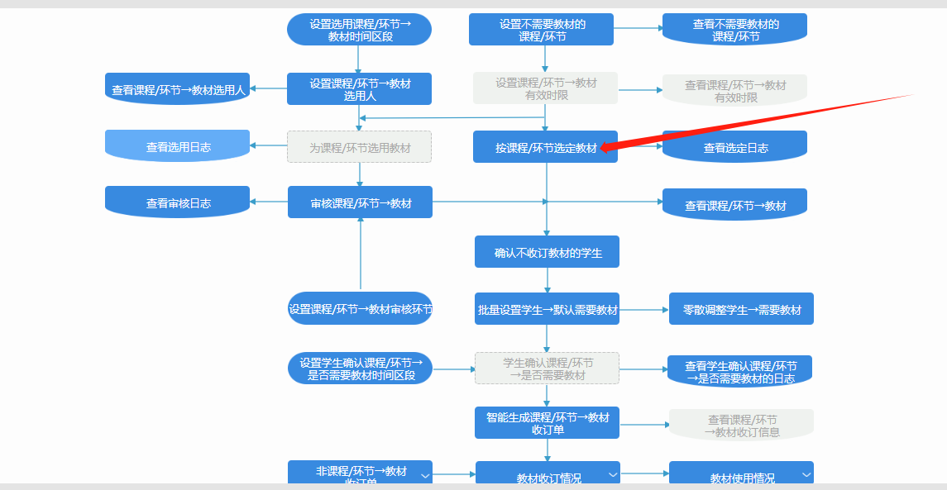

3.课程承担单位选择所在院系
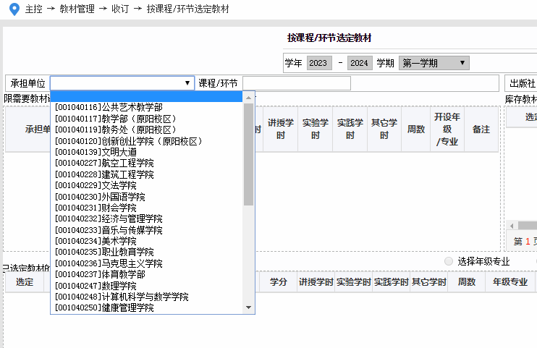
4.选定：双击“课程名称”，取消勾选“已选择教材”和“已申报且通过审核”
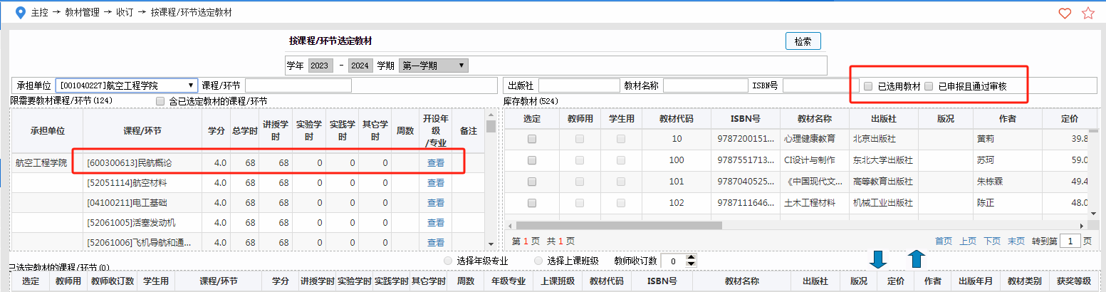
5.可以使用“检索”功能直接查找到对应教材，选定教材之后，点击按钮
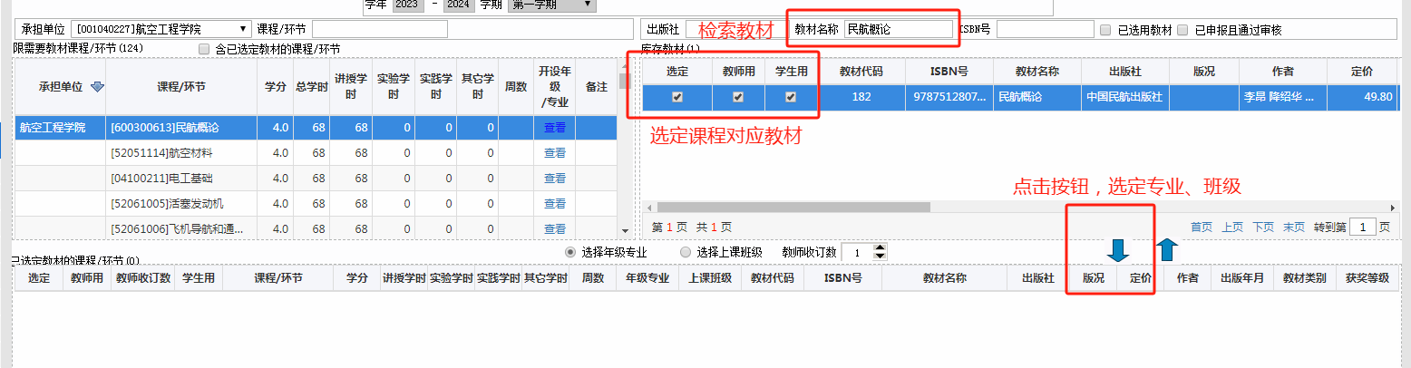

6.选择对应的“年级、专业”并点击按钮
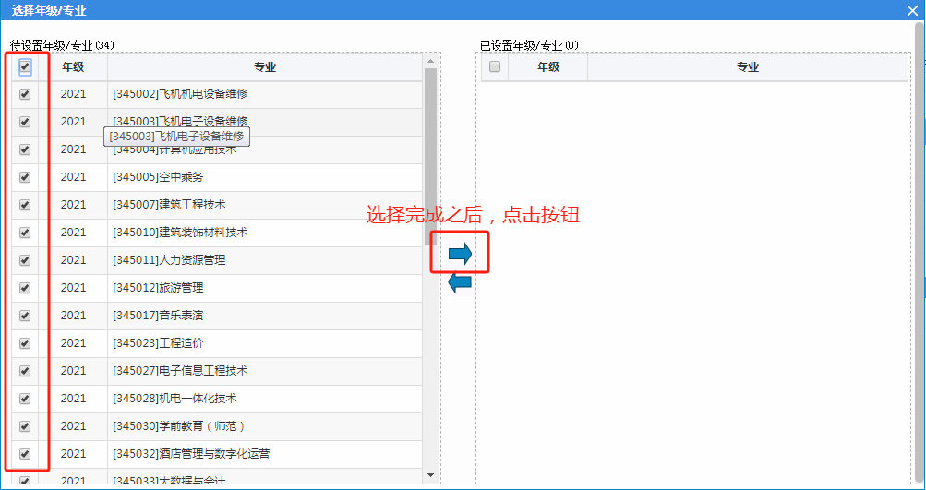7.选择完成之后，再次审查课程名称与教材名称是否正确
